

Dossier de parrainage

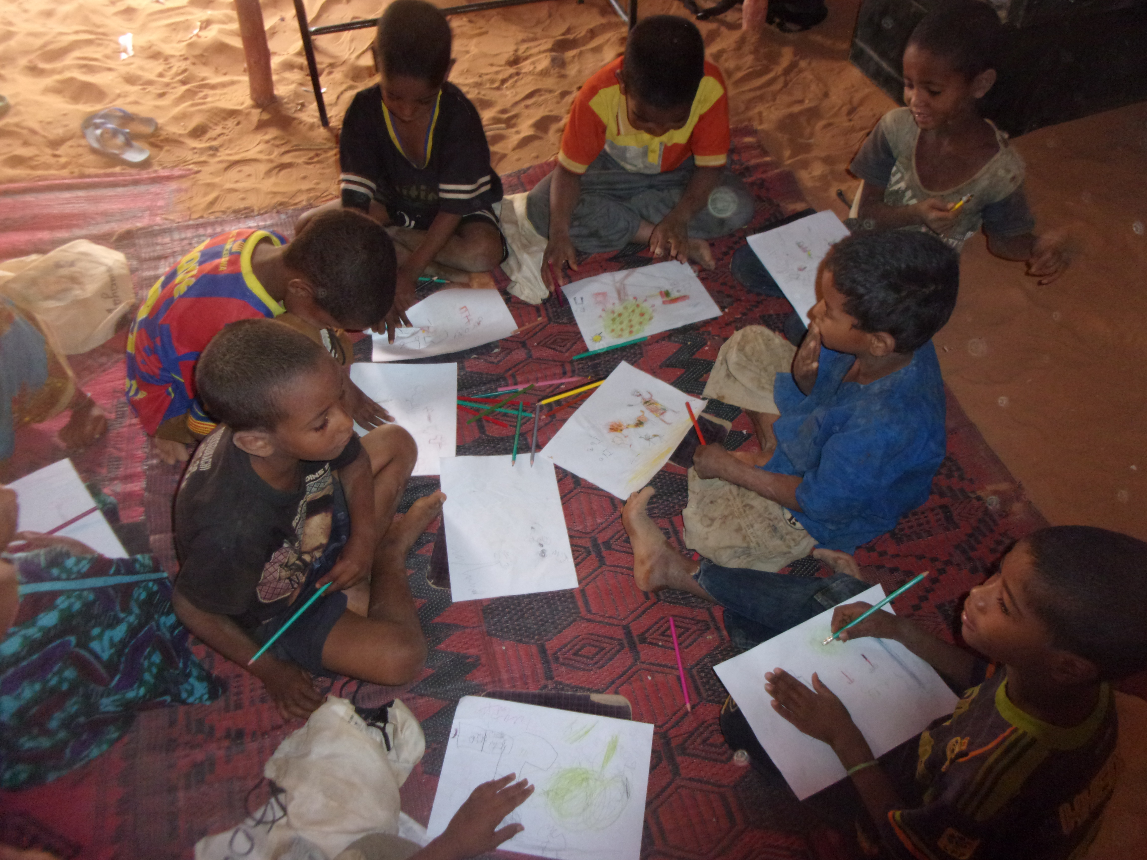
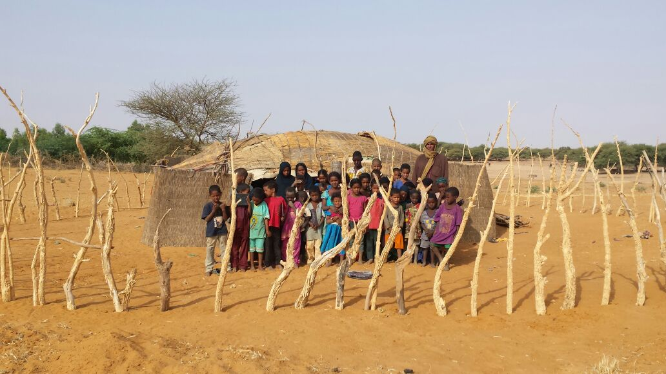

Création de l'association de l'Ecole des Sables à Bordeaux

Sébastien DAVID est aujourd’hui enseignant spécialisé, directeur d’école primaire. C’est pour valider son diplôme de professeur des écoles en 2005, qu’il a choisi d’effectuer son stage en milieu « extraordinaire » dans le désert.
Parti à Taboye au Mali pour trois semaines, il a rencontré et travaillé avec Ibrahim AG ASSARID dans son école pour enfants nomades. Une amitié est née.
De retour à Bordeaux et à travers le récit de son expérience, il a sensibilisé son entourage au problème de la scolarisation des enfants touaregs.
La décision est prise en septembre 2006 de créer «l’association de l’Ecole des Sables » pour aider Ibrahim à mener son projet à terme : faire l’école aux enfants nomades pour qu’ils aient le choix!

La problématique du peuple Tamashek

Les français les appellent les Touaregs. Il s’agit d’un peuple nomade dont les principales activités sont le commerce et l’élevage. Leur zone de déplacement s’étend à l’ensemble du Sahara et à une partie du Sahel qu’ils parcourent au fil des saisons afin de permettre à leur bétail de se nourrir.
Comme eux, leur dialecte, le tamashek, traverse les frontières et s’impose pour l’ensemble des touaregs quel que soit leur pays d’origine.
Malheureusement, les Touaregs voient leur territoire de pâture se réduire avec l’avancée du désert. Et ce peuple se voit dans la double obligation de chercher comment survivre dans un environnement de plus en plus hostile tout en préservant sa culture si riche et en gardant son identité.
L’instruction des enfants est une des solutions : ces derniers pourraient ainsi avoir le choix de poursuivre l’activité de leurs parents ou de se sédentariser avec un niveau de connaissance leur permettant de travailler en ville. Pour autant, l’instruction de ce peuple se heurte à de nombreux écueils liés à leurs particularités.

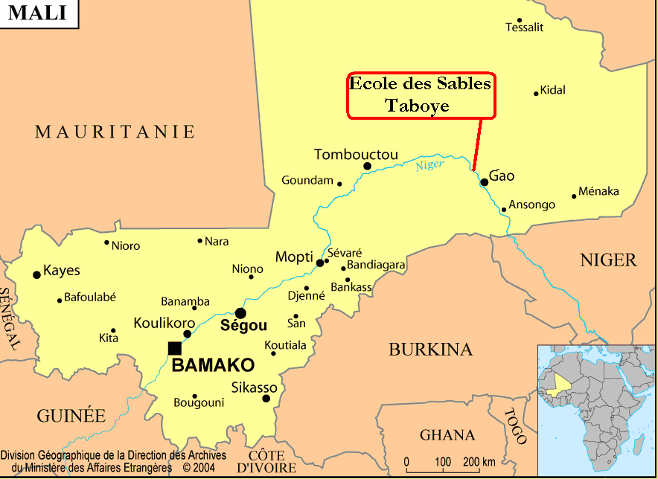
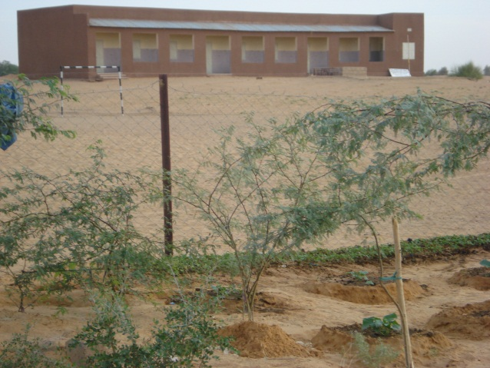
C’est donc à Taboye que nait l’Ecole des Sables en 2006.
Taboye est au bord du fleuve et l’eau ne manque qu’au moment de la saison sèche, à savoir quand les enfants ne sont pas scolarisés (mai à octobre). Le village est dans la zone désertique de la fraction nomade dont les enfants sont issus, ce qui permet aux familles de leur rendre visite une à deux fois l’an.
C’est également un lieu d’échanges commerciaux qui permet au responsable de l’école d’acheter quelques vivres et du bois lorsque le budget s’y prête.

La problématique de la scolarisation des enfants nomades

Scolariser des enfants nomades implique de les regrouper dans un même lieu pour suivre des enseignements. En effet les campements étant souvent très éloignés les uns des autres et les moyens de transport se limitant à la marche et au dromadaire, les regroupements paraissent difficiles à mettre en œuvre.
Des tentatives de scolarisation ont déjà été faites. Mais selon leurs déplacements, les enfants devaient s’instruire dans des dialectes qu’ils ne connaissaient pas, changeant de langue d’apprentissage à chaque migration.
Enfin, les Tamasheks ont une culture et un mode de vie très éloignés de ceux des peuples sédentaires de l’Afrique occidentale.

L'école des Sables de Taboye
C’est pour répondre à cette problématique et réaliser leur rêve de faire la classe aux enfants nomades, qu’Ibrahim Ag Assarid et son frère Moussa, ont créé une école dans un petit village du Mali, Taboye, situé à environ 120km de Gao.
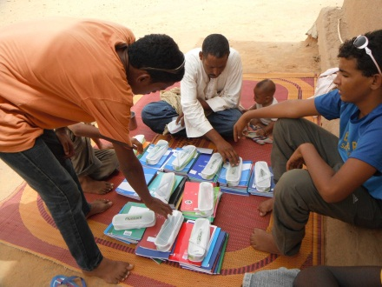
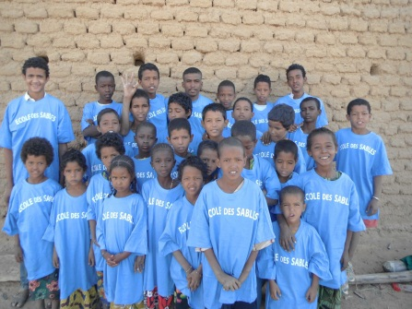

Une école qui s’est agrandie au fil des ans : 2006-2012 :
Jusqu’aux vacances 2011-2012 le complexe donnait l’impression d’un projet en pleine expansion.
L’école des sables comptait alors 7 enseignants et 112 élèves dont 42 filles et une première promotion de 4 élèves au lycée. Elle disposait de ses propres locaux et infrastructures :
- Six salles classes modernes respectant les normes requises ;
- Une bibliothèque fournie ;
- Un potager pour couvrir les besoins de crudités et varier les repas
- Une aire de jeux équipée (balançoire, tourniquet, cages de foot, baby-foot…)
- Des logements indépendants pour les enseignants
- Un logement pour le Directeur
- Un internat pour les garçons
- Un internat pour les filles
- Une cuisine et un réfectoire
- un magasin de stockage des provisions
- Un logement pour un couple de soutien aux enfants et d’entretien général de l’internat
- Un puits sécurisé pour les besoins en eau potable
- Deux vaches laitières couvrant pour une grande partie les besoins en lait
- Une pirogue pour découvrir organiser des sorties pédagogiques à la découverte de leur environnement
- Le site est entièrement arboré suite à la première campagne de reboisement de 2005
- Le système d’éclairage est assuré par des panneaux solaires
- Un véhicule 4X4 pour assurer les besoins de déplacements (vacances, sorties scolaires, ramassages scolaires, approvisionnement de l’école, évacuations sanitaires)

Cette expérience unique en son genre a endigué la non scolarisation et la déscolarisation des enfants des communautés de la zone en question. Elle est citée aujourd’hui en exemple dans la politique de scolarisation des enfants de parents nomades tant par les acteurs de l’éducation nationale que par les partenaires financiers ainsi que les populations bénéficiaires.

Les objectifs fondateurs de l’association
Notre objectif principal est de participer activement à la scolarisation des enfants touaregs de cette zone reculée du nord Mali (zone frontalière du Niger et de l’Algérie située 300km à l’est de Tombouctou).

Pour cela nous œuvrons au mieux afin :
- De créer un lien et des échanges forts entre l’école des sables et les écoles bordelaises. C’est ainsi qu’au fil des ans, des correspondances entre écoles se nouent, des histoires se racontent, des spectacles se montent, des amitiés naissent entre enseignants, entre enfants et parrains...
- Favoriser l’ouverture au monde occidental des enfants de l’école des Sables en leur offrant la possibilité d’un séjour linguistique et culturel d’un mois au cœur d’une de nos écoles partenaires.

- Participer à l’amélioration des conditions de vie sur le camp pour tous les enfants scolarisés (conditions d’hébergement, alimentation, hygiène et santé, trousseau…): certaines familles sont sédentaires, les autres, nomades, confient leurs enfants à Ibrahim. Notre association envoie notamment des vêtements et chaussures, finance des lampes solaires, couvertures…

- D’aider le directeur et ses enseignants à se former auprès de professionnels de la pédagogie : cela se concrétise par un voyage annuel d’Ibrahim en France pour se former. Jusqu’en 2010, chaque année des enseignants français partaient à l’école de Taboye pour diffuser auprès des enseignants et des élèves leurs connaissances en matière de pédagogie Cela n’est plus possible aujourd’hui. Cette année nous avons donc fait venir Ahmed, ancien élève del’école des sables, qui se prépare au concours de professuer au Mali. Il assure la classe des 1ères années sur le campement et se forme tout au long du mois de septembre auprès des enseignants de l’école de Créon.

- Depuis septembre 20, chaque année, l’association oragnise la venue à Bordeaux d’ Ibrahim et d’un ou deux élèves de l’école des sables Saint-Exupery de Taboye. C’est ainsi que Bibi, Alhousseyni, Hameye, Mossa et Rhissa, Nana, Tidwal, Ablo, Adjoda, Tarzenat, Aboubacrine, Mossa, et cette année Agaly et Mossa ont donc été accueillis dans nos écoles partenaires et en familles d’accueil.

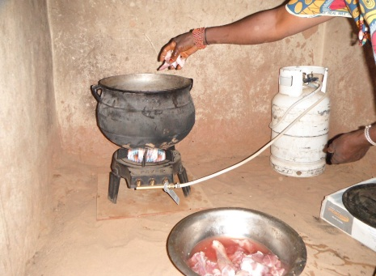
- D’acheminer du matériel pédagogique afin de permettre aux élèves de travailler dans de meilleures conditions : ainsi chaque année, des dizaines de livres, cahiers, ardoises, stylos, jeux éducatifs, matériels de numération, imagiers, fiches de travail,... repartent avec Ibrahim : ce sont 6 à 8 sacs de 23kg chacun qui sont acheminés juqu’à Ag-Infafana.
Une situation d’urgence en 2012
La situation de crise grave et d’insécurité que connait le Mali depuis 2012 a remis en cause la pérennité de l’école des sables à Taboye. Ainsi en quelques mois :
- Tous les enseignants ont fui l’insécurité du Nord Mali
- La plupart des élèves ont quitté l’école et se sont réfugiés avec leurs familles au Burkina Faso, en brousse et dans d’autres pays limitrophes.
- Les salaires des fonctionnaires des écoles du Nord Mali n’ont plus été versés depuis février 2012
Ibrahim a du, lui aussi, partir de Taboye, quitter l’école et se réfugier au Burkina Faso à Ouagadougou avec quelques enfants de l’école (après être resté plusieurs semaines en camp de réfugiés à la frontière burkinabaise).

Pour Ibrahim, il n’était pas question d’abandonner les enfants et leurs familles,
pour nous non plus.

Tout enfant qu’on instruit est un homme qu’on libère « Victor Hugo ».

Les objectifs liés à cette situation d’urgence
Pour sauver ce que nous avions construit et ne pas perdre l’espoir que nous avons mis dans l’éducation de nos élèves (dont les premiers avaient atteint le niveau lycée en 2012), nous avons décidé de poursuivre cette expérience au Burkina Faso, le temps que la situation au Mali se stabilise et qu’il soit de nouveau possible d’assurer la poursuite du fonctionnement de l’Ecole des Sables Saint-Exupéry au Mali.

Dans le même temps, les initiatives se sont multipliées de part et d’autres des frontières pour inscrire les élèves du Mali dans les écoles des pays où ils se sont réfugiés (Burkina Faso, Niger, Algérie, Mauritanie). L’impératif est de permettre à ces élèves de poursuivre leur scolarité et de ne pas perdre leurs acquis. La situation au Nord Mali laissait peu d’espoir d’une sortie de crise rapide et d’un retour des familles réfugiées dans leur pays d’origine. Ainsi, il en va de la nécessité d’inscrire les élèves dans un programme d’éducation nationale afin qu’ils poursuivent une scolarité «normale ». Déracinés de leurs pays, sans repères, ces élèves avaient besoin d’être encadrés et de retrouver le chemin de l’éducation, de la connaissance et du savoir. Afin de ne pas prendre de retard dans leur cycle éducatif, il semble primordial que ces élèves réfugiés rejoignent les bancs des écoles, poursuivent l’apprentissage des programmes scolaires et soient sanctionnés par des examens (et diplômes) à la fin de leur année scolaire.

L’Ecole des Sables, dont nombre des parents d’élèves se sont réfugiés au Burkina Faso, a choisi de déplacer une partie de ses effectifs à Ouagadougou. Les 28 élèves qui étaient alors avec Ibrahim ont donc été scolarisés dans une école protestante de Ouagadougou assurant les cours de primaire et collège, dès la rentrée 2012.

- Le Burkina Faso fait frontière avec le pays de résidence des réfugiés. Il est ainsi plus aisé de faire déplacer les élèves jusqu’à Ouagadougou.
- Le Burkina Faso fait office d’un pays stable politiquement dans la sous région. C’est une garantie essentielle pour nos protégés.
- Les structures scolaires à Ouagadougou sont de bonne réputation.
- L’accueil et la prise en charge des réfugiés maliens dans les camps par le Burkina Faso ont été à la mesure des évènements
- Le Burkina Faso est un acteur incontournable dans la crise qui secoue le Mali

L’impact financier de la délocalisation

Ces changements ont un coût :
- Des frais de scolarisation qui n’existaient pas jusqu’alors,
- La location d’une puis deux maisons en ville,
- Les frais d’électricité, eau…
- Le défraiement d’Ibrahim (non rémunéré par l’état du Mali depuis février)
- La nourriture, fournitures scolaires, vêtements, santé pour chaque enfant
- Le défraiement d’une cuisinière et d’un assistant scolaire

Le fonctionnement du parrainage tel qu’il existait jusqu’alors était fortement remis en cause, le budget, même géré au plus juste, doublant et de nombreux enfants parrainés n’étant plus en mesure d’être scolarisés.

C’est grâce au soutien des adhérents de l’association, des parrains et marraines qui ont pérennisé leur engagement malgré cette situation très particulière, des actions des écoles et collèges partenaires que l’association a pu permettre à une trentaine d’élèves de poursuivre leurs études, dans la continuité de leur formation initiale au sein de l’Ecole des Sables Saint-Exupéry de Taboye.

L'Ecole des Sables aujourd'hui est de nouveau au Mali

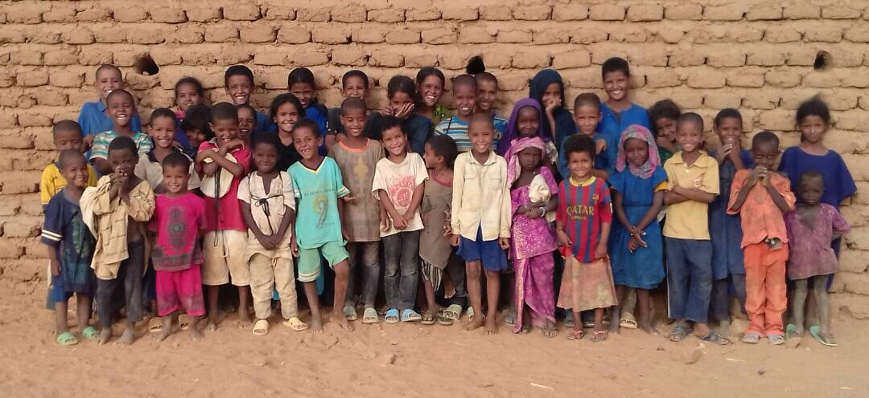

Dès le mois de mai 2016, Ibrahim préparait activement le retour à Taboye, pensant pouvoir enfin réintégrer les locaux de l’école des sables…mais les conditions de sécurité rendaient de nouveau impossible cette réimplantation dès le mois de juillet.

La décision fut alors prise de recréer l’école des sables à une centaine de kilomètres de Taboye, sur le camp d’Ag-Infanana où a eu lieu la rentrée scolaire d’octobre 2016.
Les parents du camp ont alors installé une « salle de classe » et ce sont 43 élèves au total qui ont été scolarisés. Ibrahim a repris ses fonctions de professeur, secondé par Hamed, ancien élève de l’école des sable qui se forme pour devenir enseignant.

Ibrahim a donc quitté Bordeaux, début octobre 2016, après un mois en France, avec 6 sacs de fournitures scolaires, vêtements, chaussures…pour l’aider au mieux à relancer le projet de scolarisation des enfants touaregs.

Notre association renouait donc avec ses objectifs premiers, tout en continuant de soutenir financièrement la scolarité des plus grands (collège et lycée à Goa, Kidal) et des élèves terminant leur cycle à Ouagadougou pour ne pas perdre leurs acquis.
Aujourd’hui les parents ont construit sur le camp une classe en dur et un internat pour les élèves dont les familles sont nomades. Ibrahim, Ahmed et Hama vont assurer la classe pour 58 élèves à la rentrée 2017 : ils seront donc répartis en trois groupes pour apprendre à lire, écrire et compter…ce qui ne leur a pas/plus été permis pendant 5 ans.

L’école des sables, sur le camp d’Ag-Infanana, reprend donc forme, élèves et professeurs sont impatients d’entamer une deuxième année scolaire.
Dans ces conditions, il nous est aujourd’hui possible de relancer le parrainage.

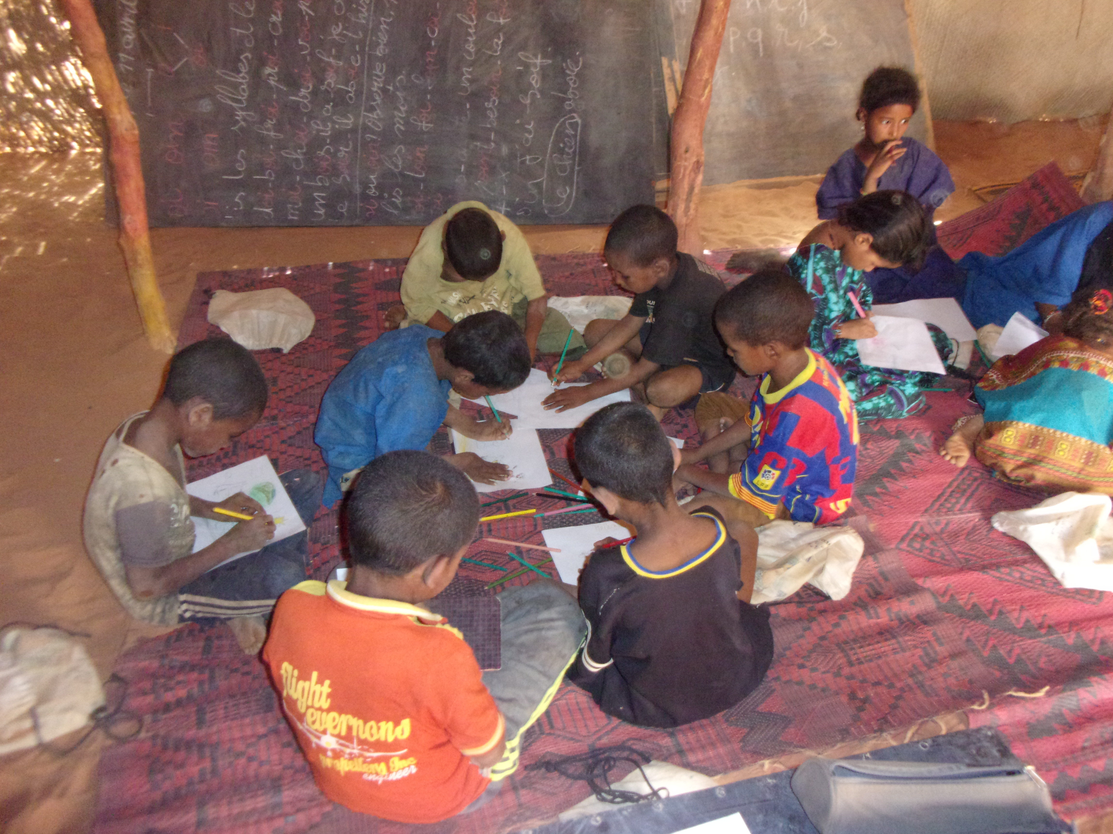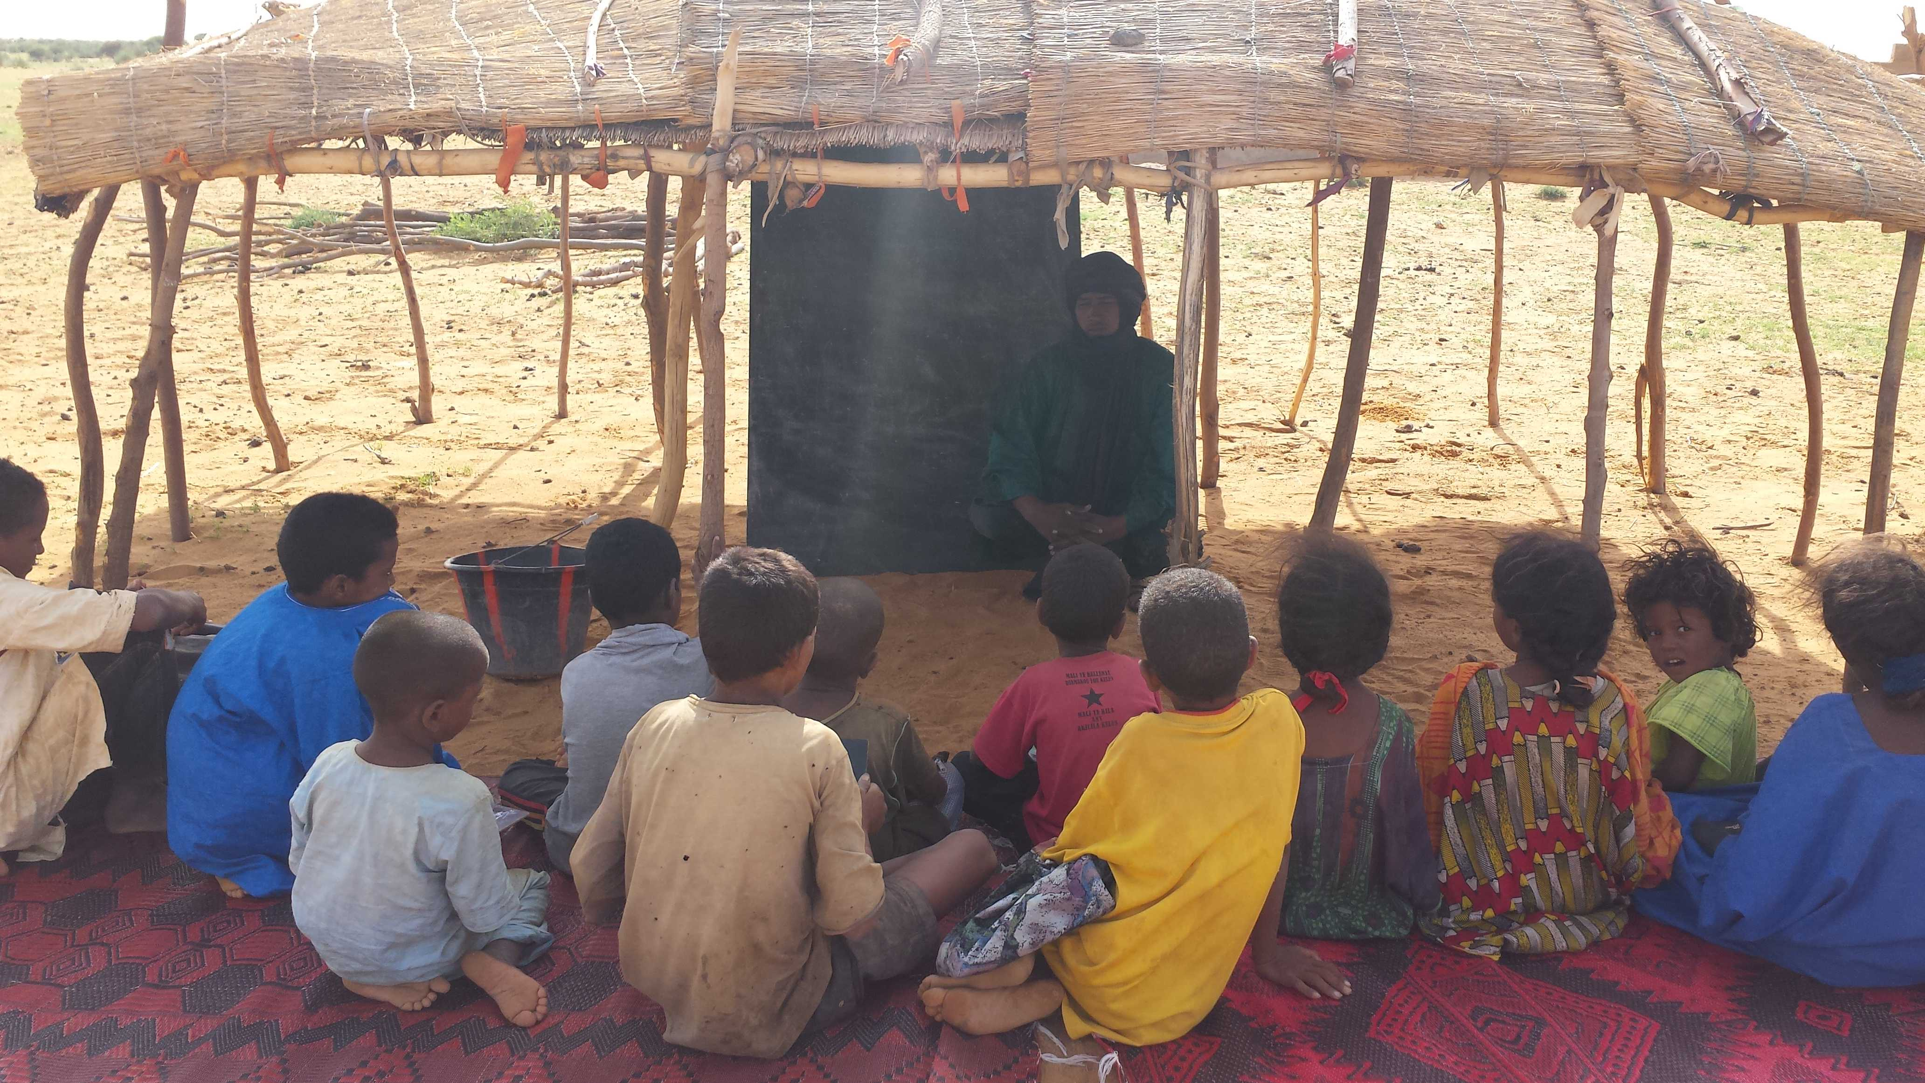

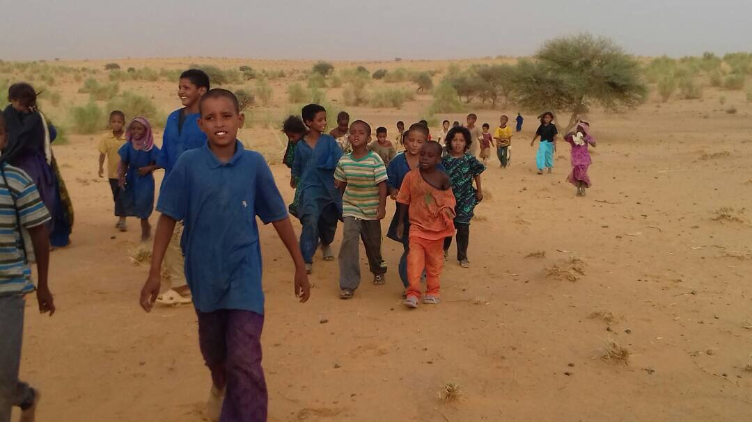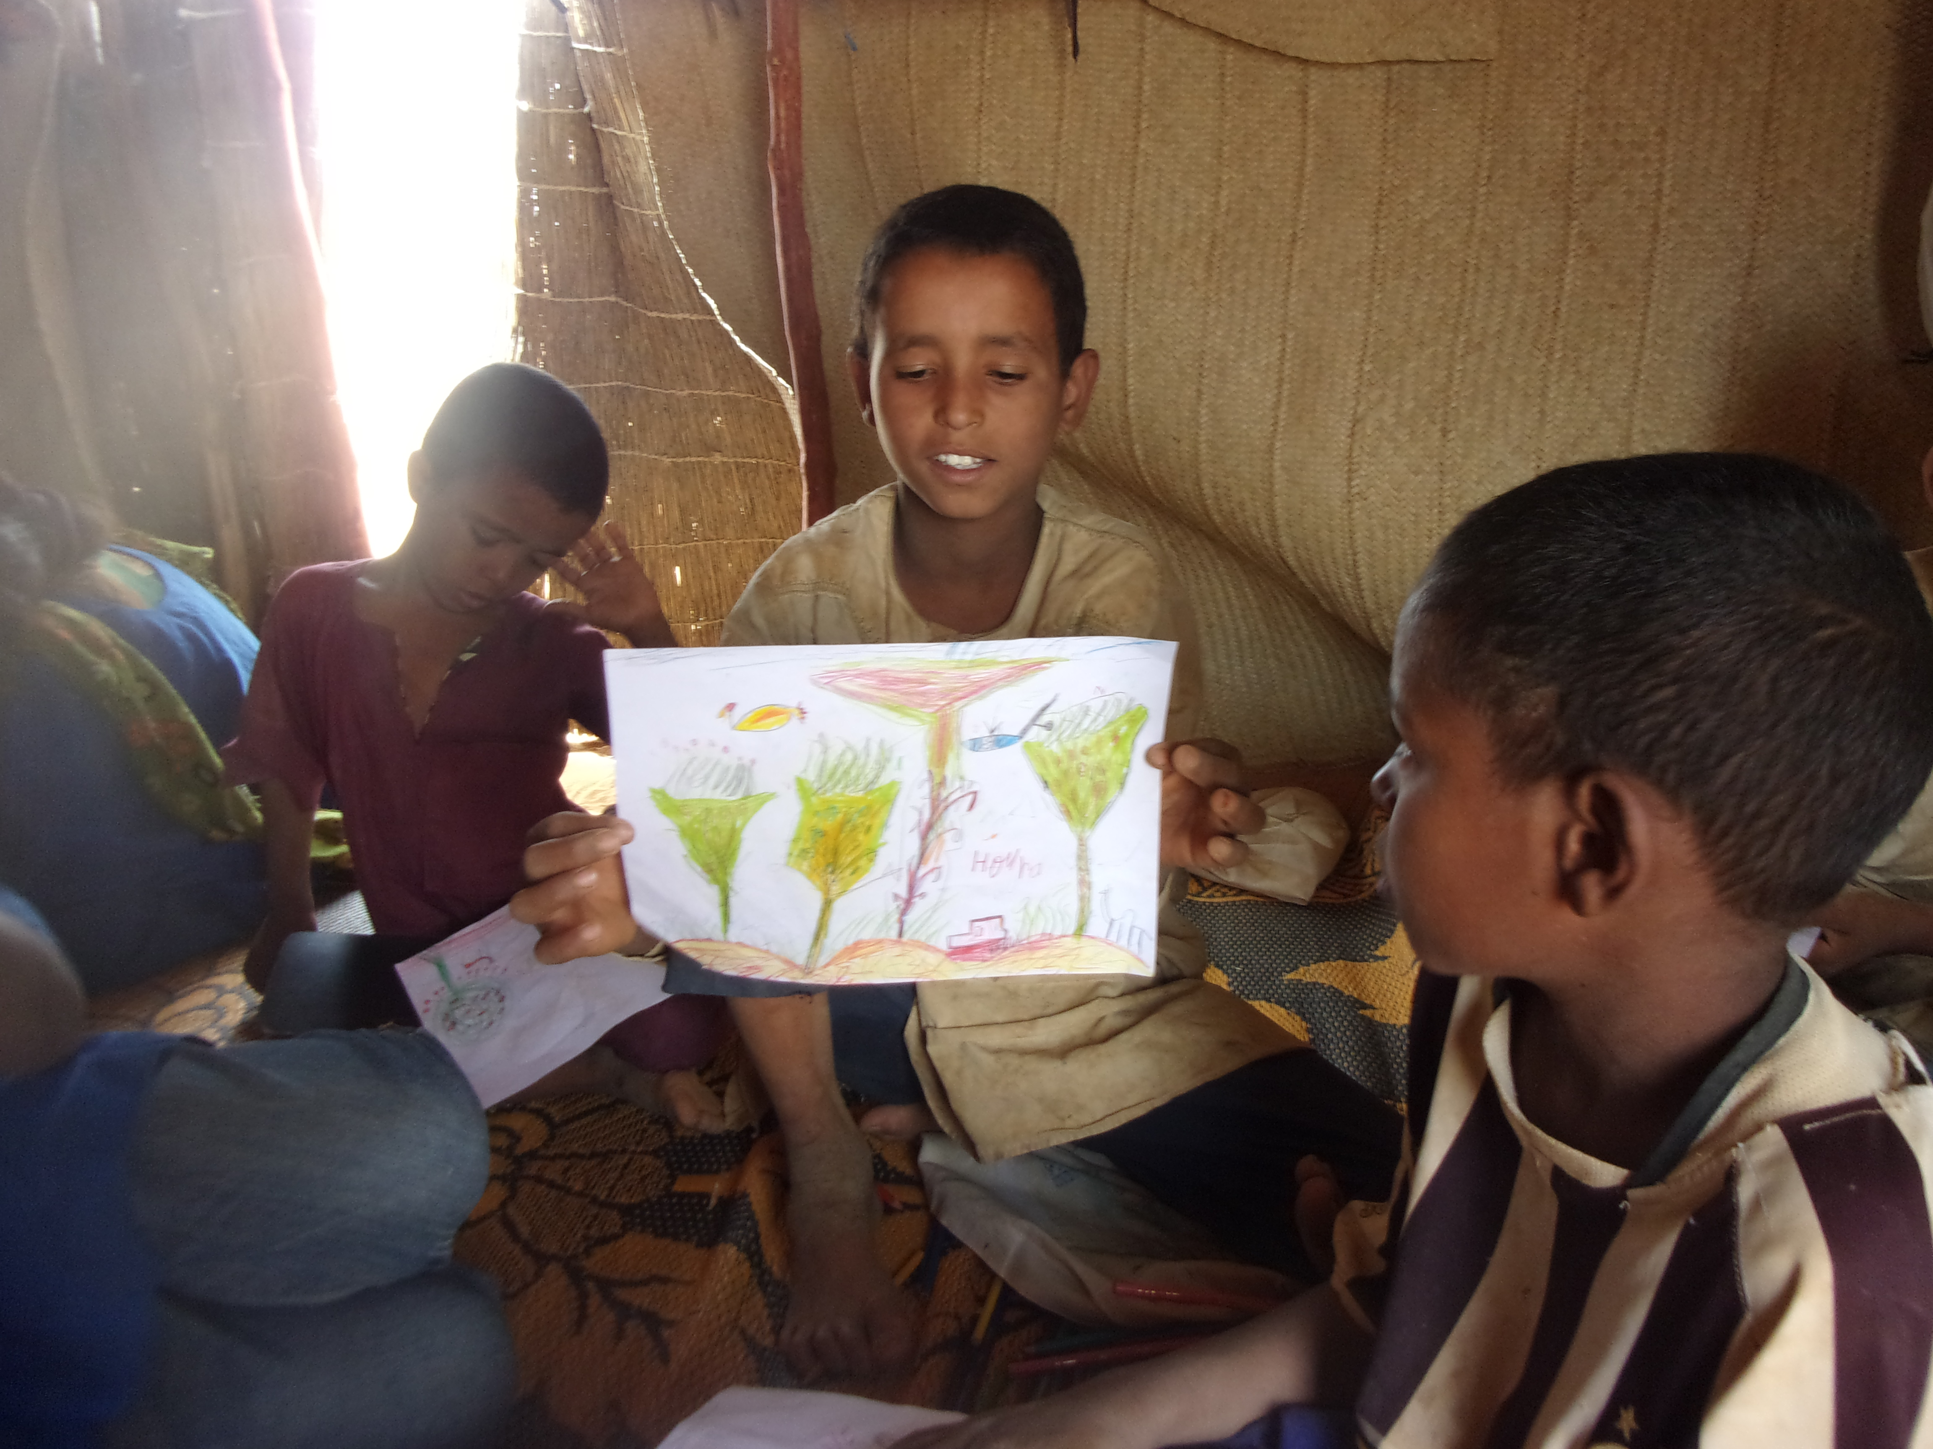

L'Ecole des Sables aujourd'hui, c'est :

Une équipe :
Composée principalement d’enseignants.
Des soutiens :
- Les donateurs et adhérents de l’association,
- Les Parrains et Marraines qui participent au financement de la scolarité et la vie quotidienne des élèves sur le camp et à la scolarité des plus grands : collégiens et lycéens,
- Des personnes «amies» mais non membres qui aident régulièrement l’association dans ses diverses actions ou manifestations.
Des partenaires :
-
- Les écoles : Sainte Marie Créon, Jeanne d’Arc le Bouscat, Jeanne d’Arc Bègles, Saint Joseph à Vendays, Saint-Michel Bordeaux, le collège de Lestonnac… qui accueillent et scolarisent les enfants et Ibrahim au mois de septembre, font des actions pour soutenir l’association : don de matériel et vêtements par les familles, organisation d’une tombola, action « bol de riz »…
- l’association Terya So et l’association Les Petits Princes.

Une couverture médiatique :
- Un site web : www.ecoledessables.com
- Des reportages en presse quotidienne régionale couvrant les temps forts de l’association :
- Reportage sur l’association diffusé sur TV7 en octobre 2007.
- Reportages réguliers sur RFI.
- Participation à un documentaire avec synergie production.
- Une newsletter régulièrement envoyée à nos partenaires et amis.

Devenir parrain ou marraine

Votre don participe au financement des besoins des enfants et leur permet de bénéficier de l’accès aux études, de repas, d’un toit pour dormir, de vêtements, de fournitures scolaires, du retour sur les campements lors des vacances scolaires ( pour les plus grands scolarisés à Fana, Kidal, Gao) et d’un suivi médical.
Il faut savoir qu’à l’heure actuelle, la prise en charge complète des frais pour un élève scolarisé

Votre parrainage s’inscrit dans la durée et se poursuit tout au long de la scolarité de l’enfant. Il vous permet de créer un lien particulier avec votre filleul (le) les élèves et d’entretenir avec lui eux une relation personnalisée.
Après votre inscription, vous recevrez :
- La photo de votre filleul et son dossier pour découvrir son environnement scolaire,
- 1 courrier ou un dessin de l’enfant par an,
- Une lettre d’information périodique sur la vie de l’Ecole.

VOTRE ENGAGEMENT FINANCIER :
Votre parrainage s’élève à 15 euros minimum par mois.
L’argent n’est pas versé directement à la famille de l’enfant. Ibrahim, sous contrôle de la commission parrainage de l’Ecole des Sables, à Bordeaux, gère le quotidien des enfants en recevant régulièrement des mandats sur un compte Ecole des Sables, domicilié à …..
Toutes les dépenses sont justifiées par factures.

DEDUCTION FISCALE :
Si vous payez des impôts, vous bénéficierez d’une déduction fiscale de 66¨% du montant de vos dons. Par exemple, si vous optez pour un don mensuel de 30 euros, après déduction fiscale il ne vous en coûtera que 10,20 euros.

Parrainer un enfant de l’Ecole des Sables, mode d’emploi
Les seuls renseignements à fournir sont vos coordonnées, NOM et ADRESSE (postale et internet), ainsi que le montant mensuel envisagé pour le parrainage.

Si vous souhaitez que ce montant soit prélevé automatiquement sur votre compte chaque mois, il vous faut remplir et nous renvoyer datée et signée une autorisation de prélèvement automatique, accompagnée d’un Relevé d’Identité Bancaire.

A réception de votre demande de parrainage, nous nous ferons un plaisir de vous envoyer le dossier de votre ou de vos filleuls.
Nous attirons votre attention sur le fait que dans la mesure du possible la majorité des échanges se fera par mail.
Vous recevrez ensuite votre premier courrier. Puis, une fois par an, votre filleul vous adressera un courrier ou un dessin, accompagné de nouvelles photos et/ou d’un bulletin d’information présentant la vie quotidienne des enfants sur le camp.

Il vous est bien entendu possible d’envoyer du courrier à votre filleul, par notre intermédiaire en l’adressant à Ecole des Sables : ecoledessables@aliceadsl.fr à l’attention de votre filleul sous couvert de la commission parrainage ou à défaut à l’Ecole des Sables – Commission parrainage - 21 ter chemin de Caussade – 33270 FLOIRAC

Enfin, vous êtes parfaitement libre d’interrompre votre parrainage à tout moment par simple demande à l’établissement teneur de votre compte, après en avoir informé l’Ecole des Sables.

L’Ecole des Sables se réserve le droit d’interrompre le parrainage si les engagements pris par les partenaires respectifs ne sont pas respectés.


FORMULAIRE DE PARRAINAGE

A compléter, imprimer et renvoyer par courrier à :
ASSOCIATION L’ECOLE DES SABLES –
21 ter chemin de Caussade – 33270 FLOIRAC
Identifiant Créancier Sepa : FR80ZZZ569609

NOM / PRENOM :
E-mail :
Tél :
Adresse :

Code postal : Ville :

Je souhaite parrainer un enfant de l’Ecole des Sables.

Ma contribution mensuelle sera de :
- 15 euros (minimum)
- 30 euros
- 45 euros
- Autre montant……………………………..

Je vous envoie mon premier versement de _______euros par chèque à l’ordre de L’Ecole des Sables.
Le prélèvement automatique est le mode de paiement le plus pratique et le plus économique. Il nous permet de limiter les frais de gestion et de transférer le maximum de fonds en faveur des enfants.

Pour mes prochains versements :
- J’opte pour le prélèvement mensuel automatique et vous joins par courrier l’autorisation de prélèvement remplie et signée, accompagnée d’un Relevé d’Identité Bancaire.
- J’opte pour le paiement par chèque.
- J’opte pour le virement bancaire.

Sur un rythme :
- Mensuel
- Trimestriel
- Semestriel
- Annuel

Date : Signature :


MANDAT de Prélèvement SEPA
◻◻◻◻◻◻◻◻◻◻◻◻◻◻◻◻◻◻◻◻◻
Référence unique du mandat
En signant ce formulaire de mandat, vous autorisez (A) L'ECOLE DES SABLES à envoyer des instructions à votre banque pour débiter votre compte, et (B) votre banque à débiter votre compte conformément aux instructions de L'ECOLE DES SABLES,
Vous bénéficiez du droit d’être remboursé par votre banque selon les conditions décrites dans la convention que vous avez passée avec elle.
Veuillez compléter les champs marqués*

Votre Nom *_______________________________________________________________________________________ Nom / Prénoms du débiteur
Votre adresse *_______________________________________________________________________________________
_______________________________________________________________________________________
Numéro et nom de la rue
*◻◻◻◻◻ *_______________________________________________________________
Code postal Ville
Votre adresse mail ___________________________________________________________________________________
Les coordonnées *◻◻◻◻ ◻◻◻◻ ◻◻◻◻ ◻◻◻◻ ◻◻◻◻ ◻◻◻◻ ◻◻◻
de votre compte Numéro d’identification international du compte bancaire – IBAN (International Bank Account Number)
*◻◻◻◻◻◻◻◻◻◻◻
Code international d’identification de votre banque – BIC (Bank Identifier code)
Nom du créancier * L'ECOLE DES SABLES Association
Identifiant SEPA du créancier (ICS)
* F R 8 0 Z Z Z 5 6 9 6 0 9
Numéro et nom de la rue
* 61 RUE DU CARDINAL LAVIGERIE
Code Postal Ville
* 33000 BORDEAUX
Pays
Type de paiement *Paiement récurrent / répétitif ◻ Paiement ponctuel ◻
Date du premier prélèvement : ____________________________________________
Périodicité : ___________________________________________________________
Montant à prélever :
Signé à *___________________________ Le __________
Lieu Date
Signature(s) : *Veuillez signer ici

. Note : Vos droits concernant le présent mandat sont expliqués dans un document que vous pouvez obtenir auprès de votre banque.

Informations relatives au contrat entre le créancier et le débiteur – fournies seulement à titre indicatif.
Code identifiant du ... … … … … … … ... … … … … … … ... … … … … … … ... … … … … … … ... … … … … … … ... … … … … … … ...
débiteur Indiquer ici tout code que vous souhaitez voir restitué par votre banque
Tiers débiteur pour … … … … … … … … … … … … … … … … … … … … … … … … … … … … … … … … … … … … … … … … … … … … …
le compte duquel le Nom du tiers débiteur : si votre paiement concerne un accord passé entre {NOM DU CREANCIER} et un tiers (par exemple, vous paiement est payez la facture d’une autre personne), veuillez indiquer ici son nom.
effectué (si Si vous payez pour votre propre compte, ne pas remplir.
différent du … … … … … … … … … … … … … … … … … … … … … … … … … … … … … … … … … … … … … … … … … … … … … débiteur lui-même) Code identifiant du tiers débiteur
… … … … … … … … … … … … … … … … … … … … … … … … … … … … … … … … … … … … … … … … … … … … … Nom du tiers créancier : le créancier doit compléter cette section s’il remet des prélèvements pour le compte d’un tiers .
… … … … … … … … … … … … … … … … … … … … … … … … … … … … … … … … … … … … … … … … … … … … Code identifiant du tiers créancier
Contrat concerné … … … … … … … … … … … … … … … … … … … … … … … … … … … … … … … … … … … … … … … … … … … … …
Numéro d’identification du contrat
... … … … … … … … … … … … … … … … … … … … … … … … … … … … … … … … … … … … … … … … … … … … …
Description du contrat

A retourner à : L'ECOLE DES SABLES 21 TER CHEMIN DE CAUSSADE 33270 FLOIRAC Zone réservée à l’usage exclusif du créancier

